DQ四政客 法理情兼备

刘炳章 [有理儿有面](javascript:void(0);)

**有理儿有面**

微信号 youli-youmian

功能介绍 你说是不是

2020-11-16[原文](https://mp.weixin.qq.com/s?__biz=Mzg3MjEyMTYyNg==&mid=2247516919&idx=2&sn=23edb3d32e3d6f26fac77c2b461f0d2b&chksm=cef6d682f9815f9466bec9d3433ff78ca6e2f2cc14fe80ef88213125490195b05a3f8ae20150&scene=27#wechat_redirect&cpage=56) 发表于

收录于合集





**全文共1563字，图片1张，预计阅读时间为5分钟。**



▼

作者：香港立法会议员 刘炳章

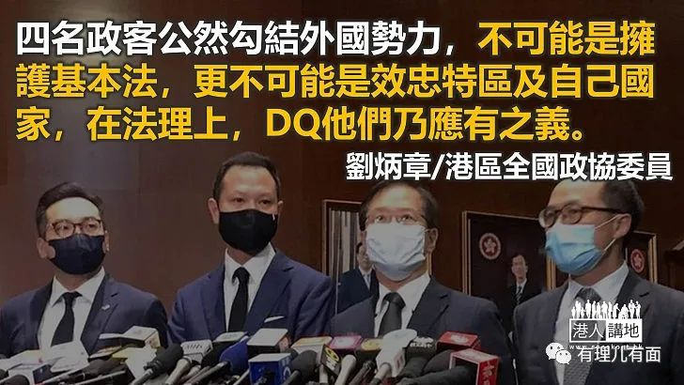

全国人大常委会日前作出决定，规定宣扬“港独”、寻求外国势力干预及危害国家安全的立法会议员，实时丧失议员资格，公民党立法会议员杨岳桥、郭家麒、郭荣铿以及会计界议员梁继昌实时被DQ（取消议员资格）。反对派阵营借事件抹黑中央以至“一国两制”，并大搞“闹辞”，15位“泛民”议员集体辞去立法会议席，将议员职务作为政治操弄工具，明显表明其与中央对抗的顽固立场，更是挑战基本法及人大常委会的有关解释和决定。但社会大众须知道，人大常委会早于2016年释法，已明言有违誓言、法律承诺的公职人员，须依法承担法律责任，今次DQ4名反对派政客，合法、合理而且合情。

2016年10月，游蕙祯及梁颂恒在立法会宣誓时“宣独”及辱华，闹到满城风雨，时任特首梁振英和律政司司长入禀要求DQ他们，到11月7日，全国人大常委会就基本法第104条作出解释，内容包括宣誓是法定条件和必经程序、拒绝宣誓会失去资格等；又解释宣誓为公职人员“对中华人民共和国及其香港特别行政区作出的法律承诺，具有法律约束力”，发假誓言或者违反誓言，须依法承担法律责任。

再看2016年人大释法

把人大常委会的解释应用到今次DQ事件，4名政客公然勾结外国势力，推动及促成美国制裁国家和香港，不可能是拥护基本法，更不可能是效忠特区及自己国家，亦不符合基本法要求，完全违反了誓言，在法理上，DQ他们乃应有之义。若然在两国交战、对峙期间，这种促成外国制裁自己国家的行为，足以构成叛国罪，罪行相当严重。

已故国家领导人邓小平曾在谈话中指出，“‘港人治港’有个界限和标准，就是必须由以爱国者为主体的港人来治理香港”，若以这标准衡量4名被DQ政客，他们远不可能被称为“爱国者”；换个角度，在其他国家的政客，“枪口对外不对内”，就以美国为例，民主党和共和党两派，不管政治斗争如何激烈，政客都不会抗拒自己国家宪法，而且要每天高举国家宪法及其条例，绝不会寻求外国干预或制裁自己国家。可是，4名被DQ政客玩过火、玩过龙，不但在过去一年多的逃犯条例修订风波中，在明在暗与其他泛暴派涉嫌鼓动或煽惑社会动乱，有违公职人员应有的政治道德和伦理，在情理上，中央以至特区，都不可能纵容这些“祸港政客”。

有违专业毫无贡献的政客

值得留意的是，今次“DQ四人帮”全都是专业人士，杨岳桥及郭荣铿是大律师，郭家麒是医生，而梁继昌则是会计师。笔者也是专业人士，尤其痛恨有失专业的议员、政客，例如郭家麒身为医生，上届立法会拖垮医生注册条例修订，到目前为止医务委员会改革毫无寸进，罔顾港人健康福祉。杨岳桥和郭荣铿，作为大律师，有否发声反对过“违法达义”歪理或纠正其错误法律观念？其中郭荣铿更在立法会内委会拉布大半年，瘫痪内委会运作，一度令立法会失去宪制功能！而杨岳桥则蛊惑年轻人“案底令人生更精彩”！又例如梁继昌身为会计师，如今业界经营困难，中央推动粤港澳大湾区建设、促进深港合作等发展机遇，他在立法会又为业界做过什么？专业人士不顾专业而只顾政治炒作，侮辱了自己专业，是否有违专业道德和操守呢？

大乱之后必有大治

所谓“揽炒”，只会令香港市民生活得更加困苦；而勾结外国势力，只会令香港更容易被利用。但笔者相信，大乱之后，必有大治，今日人大常委会正确地DQ4名反对派政客是开始，往后港府就基本法第23条立法，处理其他公职人员的忠诚问题，包括区议员、公务员、教师以至受公帑资助的社工等，都会令香港步向大治。最后，笔者留意到在中联办的声明中，提到人大今次决定为特区开展基本法第104条本地立法工作进一步提供了法律支撑，笔者期待，港府能完善好相关法律，杜绝、惩治有违基本法要求的公职人员，逐步令香港重回正轨。

原文转载自《文汇报》 2020年11月16日

### 精选留言

用户设置不下载评论